Ура! Мы открылись! Группа № 3 «Веснушки»

Хочется поделиться приятной новостью, которую с восторгом приняли наши детки. После длительного ремонта, мы наконец то открыли нашу **подготовительную** группу, где ребята увидели очень много нового и интересного. Мы не только сделали ремонт и покрасили стены в группе, но и полностью сделали перестановку развивающих игровых центров, приобрели для детей много новых игрушек по возрасту.

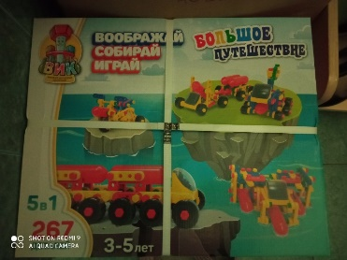 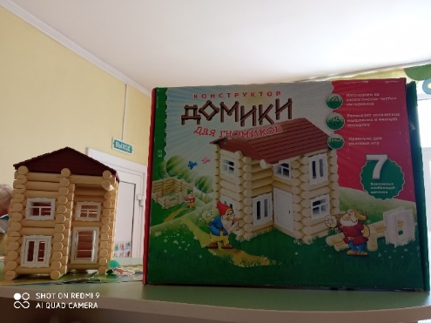

В каждом игровом центре, что-то изменилось и пополнилось. Организация развивающей предметно-пространственной среды группы построена в соответствии с ФГОС.  При создании развивающего пространства в групповом помещении, учитывалась ведущая роль игровой деятельности в развитии детей. Это, свою очередь, должно обеспечить эмоциональное благополучие каждого ребёнка, развитие его положительного самоощущения, компетентности в сфере отношений к миру, к людям, к себе, включение в различные формы сотрудничества, что и является основными целями дошкольного обучения и воспитания.

Предметно-развивающая среду, организовали так, чтобы каждый ребёнок имел возможность заниматься любимым делом.  И включает в себя:

* Двигательную активность
* Возможность уединения
* Реализация образовательных программ
* Полифункциональность
* Вариативность
* Доступность
* Безопасность
* Содержательно-насыщенна, соответственно возрасту

            Размещение оборудования по секторам позволяет детям объединиться подгруппами по общим интересам (конструирование, рисование, ручной труд, театрально-игровая деятельность; экспериментирование). Учитываются интересы, как мальчиков, так и девочек и в труде, и в игре. Обязательными в оборудовании являются материалы, активизирующие познавательную деятельность: развивающие игры, технические устройства и игрушки и т. д. Широко используются материалы, побуждающие детей к освоению грамоты.

**В раздевалке группы** находятся индивидуальные шкафчики для детей. Здесь же расположен информационный уголок для родителей, куда помещается необходимая информация по детскому саду, консультации и советы родителям, доска для детского творчества.

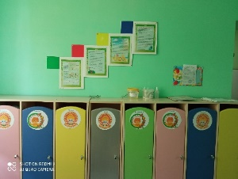 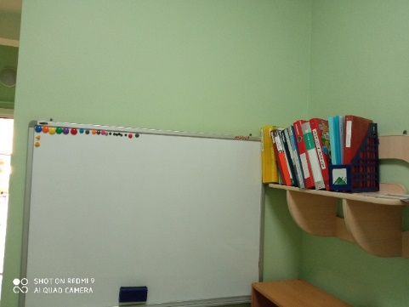

**В групповом помещении**созданы условия, соответствующие духовным, социальным познавательным, эстетическим, коммуникативным, общекультурным потребностям детей. Все предметы убранства и оборудования в группе гармонично сочетаются по цвету, стилю и материалам, из которых они изготовлены. Подбор игрушек, мебели и оборудования для помещений, обуславливался максимальным обеспечением условий для сенсорного развития ребенка и для того, чтобы он чувствовал себя комфортно, испытывал положительные эмоции.

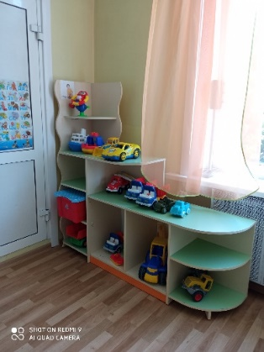 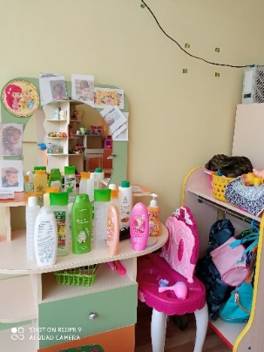

**В центре художественного творчества**имеется широкий спектр изобразительный материалов для формирования творческого потенциала детей, развития интереса к изодеятельности, формированию эстетического восприятия, воображения, художественно-творческих способностей, самостоятельности, активности.

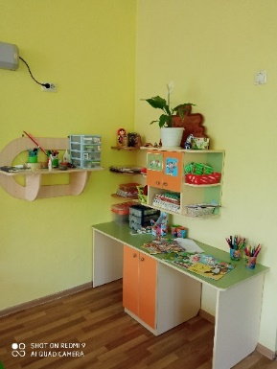

* белая бумага разного формата
* цветной картон
* восковые мелки
* карандаши
* гуашь и кисти разного диаметра
* трафареты
* образцы для рисования
* операционные карты оригами
* пластилин, доски, стеки
* бросовый и природный материал для художественного труда.

**Центр ФЭМП**оснащен раздаточным счетным материалом, геометрическими фигурами, занимательным и познавательным математическим материалом, логико-математическими играми, набором геометрических фигур.

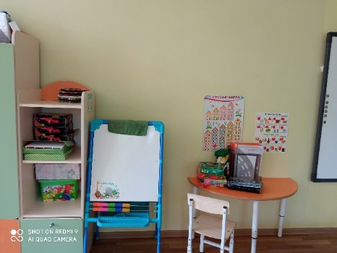

**Центр музыки** способствует формированию интереса к музыке, знакомит с музыкальными инструментами. Дети учатся играть простейшие мелодии на различных музыкальных инструментах. В группе создана фонотека, в которой находятся записи классической и народной музыки, звуки природы (леса, голоса птиц, шум моря), а также различные музыкальные сказки.

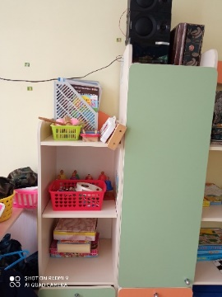

**Центр природы и экспериментирования** расположен непосредственно у окна. Здесь созданы условия для обогащения представлений детей о многообразии природного мира, воспитания любви к природе и бережного отношения к ней, а также приобщения детей к уходу за растениями.

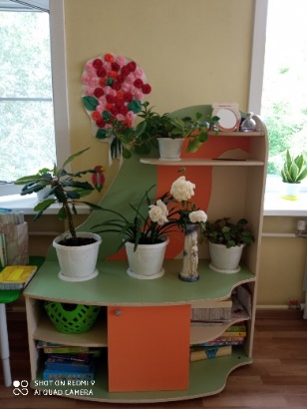

Уголок экспериментированияоснащён природным материалом, сыпучими материалами, емкостями разной вместимости, календарем природы, комнатными растениями, песочными часами, лейками, опрыскивателями. Здесь же представлены книги о временах года, иллюстрации и календарь погоды.

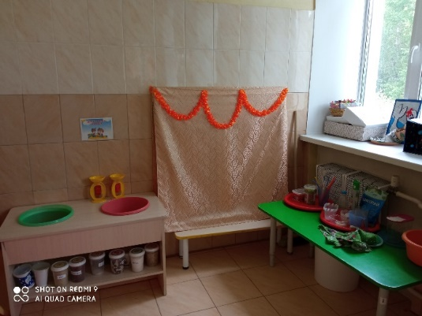

**В центре художественной литературы** представлены книги в соответствии с программой - на одной полке авторские книги, на другой – произведения устного народного творчества, загадки.  Так же представлены портреты авторов (поэтов и писателей). Все книги и иллюстрации обновляются 1-2 раза в месяц. **Центр развития речи** содержит материалы по развитию речи, дидактические игры, материалы на развитие логики.

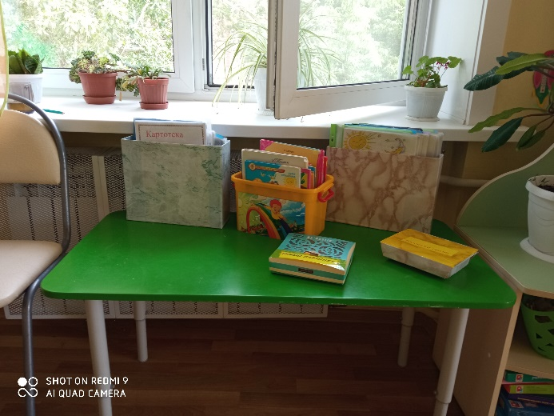

Так же в группе имеется **центр физического развития**, цель которого является развитие двигательной активности физических качеств детей. Предметное наполнение уголка применяется в подвижных играх, индивидуальной двигательной активности, в свободной деятельности детей.

**Игровая зона**позволяет разнообразно использовать ее составляющие, открывает возможности каждому ребенку найти занятие по душе, попробовать свои силы в разных областях, взаимодействовать с взрослыми и сверстниками, понимать и оценивать их чувства и поступки,  создавать условия для творческой деятельности , развития фантазии, формирования игровых умений, реализации игровых замыслов, воспитания дружеских взаимоотношений между детьми, закреплять знания об окружающей действительности и жизни в социуме.

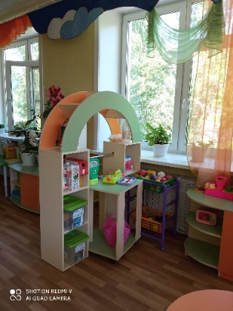 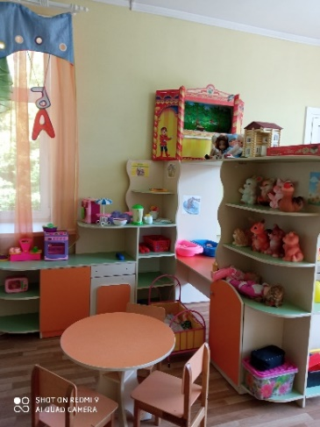 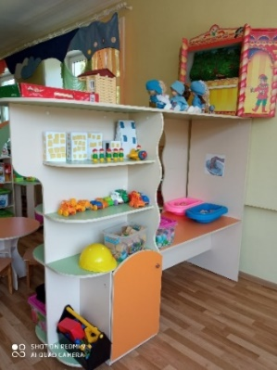

**В центре конструирования** находятся строительные наборы и конструкторы с разными способами крепления деталей. Свободное пространство на полу дает возможность сооружать постройки. Так же здесь присутствуют фигуры животных, что дает возможность для большего развития фантазии и творческого мышления.

**Центр театрализации** находится рядом с **центром художественной литературы**. Дети могут на основе ярких иллюстраций воссоздать сюжет сказки, что способствует развитию театрализованной деятельности, творческих способностей, памяти и мышлению. Дополнительно для этого в группе имеются разнообразные виды театров (би-ба-бо; деревянные фигурки; маски героев), оснащение для разыгрывания сценок, спектаклей. В уголке ряженьяесть различные элементы костюмов, украшений и т.п. Это способствует стимулированию творческого замысла и индивидуального творческого проявления.

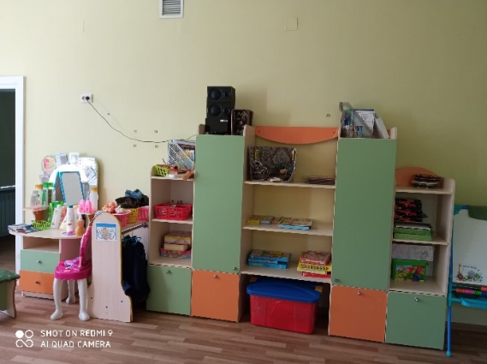

      Трансформируемость помогает изменять среду по ситуации, выносить на первый план ту или иную функцию пространства в зависимости от возрастных и индивидуальных особенностей детей, задач основной общеобразовательной программы учреждения. Все игрушки и игровой материал размещены таким образом, чтобы дети могли свободно играть и убирать на место. Для этого имеются стеллажи и контейнеры для игрового материала.

**В группе создан**уголок **дежурства** – это способствует формированию умения выполнять обязанности дежурных, прививая положительное отношение к труду, самостоятельность.

Место отдыха оснащено выдвижными кроватями для дневного сна детей. Интерьер группового помещения выдержан в гамме теплых пастельных тонов, что способствует приятному отдыху и спокойному сну детей и исключает перевозбуждение детей во время пребывания в группе.

**Вывод:** создавая развивающую среду, мы постарались построить ее с учётом ФГОС ДО, сделать информативно богатой, что обеспечивается разнообразием тематики, многообразием дидактического и информационного материала. Все компоненты среды сочетаются между собой по содержанию, художественному решению, обеспечивают содержательное общение взрослых и д.

\